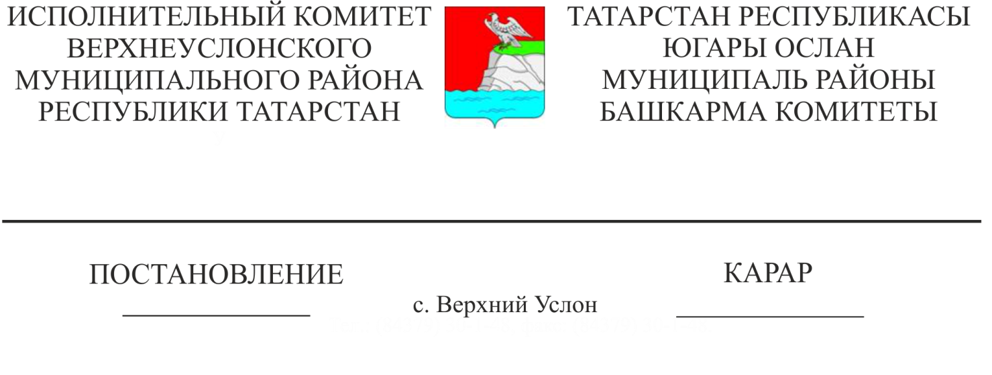
2017 елга Татарстан Республикасы Югары Ослан муниципаль районы учреждениеләре тарафыннан түләүле хезмәтләр күрсәтүдән алынган керемнәрнең план күрсәткечләрен билгеләү турында

Татарстан Республикасы Югары Ослан муниципаль районы учреждениеләре күрсәтә торган түләүле хезмәтләр өлкәсен үстерү максатларында “2017 елга Татарстан Республикасы учреждениеләре тарафыннан түләүле хезмәтләр күрсәтүдән алынган керем күләменең план күрсәткечләрен билгеләү турында” Татарстан Республикасы Министрлар Кабинетының 2017 елның 28 февралендәге 120 номерлы Карарына таянып, Югары Ослан муниципаль районы башкарма комитеты КАРАР БИРӘ:

1. 2017 елга Татарстан Республикасы Югары Ослан муниципаль районы бюджет учреждениеләре тарафыннан түләүле хезмәтләр күрсәтүдән алынган керемнәрнең планлы күрсәткечләрен билгеләргә.
2. Татарстан Республикасы Югары Ослан муниципаль районының бюджет учреждениеләренә түләүле хезмәтләр күрсәтүдән алынган керемнәрнең кимендә 75 процентын хезмәт хакын түләүгә җибәрүне тәкъдим итәргә.
3. Әлеге карарның гамәлдә булуы 2017 елның 1 гыйнварыннан барлыкка килгән хокук мөнәсәбәтләренә кагыла дип билгеләргә.
4. Әлеге карарны Югары Ослан муниципаль районының рәсми сайтында һәм Татарстан Республикасының хокукый мәгълүматның рәсми порталында урнаштырырга.
5. Әлеге карарның үтәлешен тикшереп торуны Татарстан Республикасы Югары Ослан муниципаль районы Башкарма комитеты җитәкчесенең социаль-мәдәни мәсьәләләр буенча урынбасарына йөкләргә.

Башкарма комитет җитәкчесе Л.С. Хакимзянов

Әзерләде һәм бастырды
Е. Е. Колесова 3 нөсхәдә
Татарстан Республикасы
Югары Ослан муниципаль районы
Башкарма комитетының
____________ 2017 ел ______ номерлы
карарына
кушымта

2017 елга бюджет учреждениеләре тарафыннан түләүле хезмәтләр күрсәтүдән алынган керемнәр күләме план күрсәткечләре

Учреждение атамасы | 2017 елга план күрсәткечләре, мең сум.
Район буенча барысы | 5752,0
шул исәптән:
мәгариф | 3548,0
«Олы Меми урта гомуми белем бирү мәктәбе» муниципаль бюджет гомуми белем бирү учреждениесе | 39,0
“Вахитов төп гомуми белем бирү мәктәбе” муниципаль бюджет гомуми белем бирү учреждениесе | 24,0
“Введенск-Бистәсе төп гомуми белем бирү мәктәбе” МБМУ | 38,0
«Югары Ослан урта гомуми белем бирү мәктәбе» муниципаль бюджет гомуми белем бирү учреждениесе | 545,0
«Югары Ослан гимназиясе» муниципаль бюджет гомуми белем бирү учреждениесе | 610,0
"Карагуҗа урта гомуми белем бирү мәктәбе" муниципаль бюджет гомуми белем бирү учреждениесе | 159,0
«Куралово урта гомуми белем бирү мәктәбе» муниципаль бюджет гомуми белем бирү учреждениесе | 236,0
"Мәйдан төп гомуми белем бирү мәктәбе" муниципаль бюджет гомуми белем бирү учреждениесе | 7,0
«Макыл урта гомуми белем бирү мәктәбе» муниципаль бюджет гомуми белем бирү учреждениесе | 308,0
«Матюшино урта гомуми белем бирү мәктәбе» муниципаль бюджет гомуми белем бирү учреждениесе | 47,0
"Яр буе Морквашы урта гомуми белем бирү мәктәбе» муниципаль бюджет гомуми белем бирү учреждениесе | 286,0
“Түбән Ослан урта гомуми белем бирү мәктәбе» муниципаль бюджет гомуми белем бирү учреждениесе | 35,0
«Октябрьский урта гомуми белем бирү мәктәбе» муниципаль бюджет гомуми белем бирү учреждениесе | 151,0
"Тат. Бурнашы урта гомуми белем бирү мәктәбе» муниципаль бюджет гомуми белем бирү учреждениесе | 48,0
"Шеланга урта гомуми белем бирү мәктәбе» муниципаль бюджет гомуми белем бирү учреждениесе | 129,0
МБОУ ДОД "ДШИ" | 721,0
"Югары Ослан районы балалар-яшүсмерләр спорт мәктәбе" ӨББ МБУ | 165,0
Мәдәният | 160,0
"Югары Ослан муниципаль районының үзәк китапханә системасы" МБУ | 10,0
«Югары Ослан муниципаль районы Туган якны өйрәнү музее» МБУ | 20,0
«Югары Ослан муниципаль районының үзәкләштерелгән клуб системасы» МБУ | 130,0
Яшьләр сәясәте һәм спорт | 2044,0
"Югары Ослан муниципаль районының яшүсмерләр-яшьләр клубы" МБУ | 2044,0

